**Message Logger**

**Projektmanagement-Plan**

1. Projektorganisation 2

1.1. Rollen & Zuständigkeiten 2

1.2. Projektstrukturplan 2

2. Planung 3

2.1. Rahmenplan 3

2.2. Meilensteine 3

2.3. Projektkontrolle 4

3. Risikomanagement 5

4. Konfigurationsmanagement 6

4.1. Konfigurations-Items 6

4.2. Releases 6

4.3. Entwicklungsumgebung 6

4.4. Versionskontrolle 7

5. Testing 8

5.1. Testplan 8

5.2. Testdesign 8

5.3. Testfälle 9

5.4. Meilenstein 3 - Zwischenabgabe 10

5.5. Peer Review 10

6. Anhänge 11

Versionen:

|  |  |  |  |  |
| --- | --- | --- | --- | --- |
| Rev. | Datum | Autor | Bemerkungen | Status |
| 0.1 | 25.09.2017 | MW | 1. Entwurf | Fertig |
| 0.2 | 29.09.2017 | CC | 2. Rollen | Fertig |
| 0.3 | 09.10.2017 | MW | Projektunterstützung | Fertig |
| 0.4 | 10.10.2017 | LA, MW, CC | Rahmenplan | Fertig |
| 0.5 | 16.10.2017 | VB | Projektkontrolle | Fertig |
| 0.6 | 17.10.2017 | LA, MW, CC | Testplan | Fertig |
| 0.7 | 02.11.2017 | VB | Ergänzungen zu allen Kapiteln | Fertig |
| 0.8 | 04.11.2017 | VB | Überarbeitung | Fertig |
| 0.9 | 05.11.2017 | VB | Bereit für Zwischenabgabe | Fertig |
| 1.0 | 12.11.2017 | VB | Nachbesserungen Zwischenabgabe | Fertig |
| 1.1 | 27.11.2017 | VB | Anpassungen zu Aufgabenstellung V2 | Fertig |
| 1.2 | 04.12.2017 | VB | Kapitel 4 eingefügt | Fertig |
| 1.3 | 05.12.2017 | MW, VB | Testfall 2 obsolet, Streamlining Namensgebung | Fertig |
| 2.0 | 10.12.2017 | VB | Überarbeitung und Abschluss | Fertig |

1. Projektorganisation

## Rollen & Zuständigkeiten

|  |  |
| --- | --- |
| **Name** | **Aufgaben** |
| Christopher Christensen | ProductOwner, Terminplanung |
| Valentin Bürgler | Scrum-Master, Reporting, Produktmanagementplan |
| Lukas Arnold | Delegierter Interface-Komitee, Konfigurationsmanagement |
| Melvin Werthmüller | Projektleiter, Systemspezifikation |

## Projektstrukturplan

Der Projektstrukturplan ist objektorientiert gegliedert in die folgenden Arbeitspakete:

|  |  |
| --- | --- |
| **Arbeitspakete** | **Hauptverantwortlich** |
| LoggerServer | Melvin Werthmüller |
| LoggerComponent | Lukas Arnold & Melvin Werthmüller |
| StringPersistor | Christopher Christensen |
| Logger Interface | Lukas Arnold |
| LoggerSetup Interface | Lukas Arnold |
| GameOfLife | Valentin Bürgler |
| LogLevel | Valentin Bürgler |
| LogMessage | Valentin Bürgler |
| LoggerViewer | Lukas Arnold |

1. Planung

## Rahmenplan

|  |  |
| --- | --- |
| **Projektstart** | SW 2 25.09.2017 15:40 Uhr |
| **Projektabschluss** | SW 13 11.12.2017 18:00 Uhr |
| **Iterationen** | 4 Sprints: S1, S2, S3, S4 |
| **Projektphasen** | Vorprojekt SW 1 18.09.2017 - 24.09.2017  Init SW 2 - SW 3 25.09.2017 - 08.10.2017  S1 SW 4 - SW 5 09.10.2017 - 22.10.2017  S2 SW 6 - SW 7 23.10.2017 - 05.11.2017  S3 SW 9 - SW 10 13.11.2017 - 26.11.2017  S4 SW 11 - SW 12 27.11.2017 - 10.12.2017  Ende SW 13 11.12.2017 |

## Meilensteine

Es wurden vier Meilensteine definiert. Folgende Grafik zeigt, wann diese erreicht werden. Auf dem Zeitstrahl sind die Semesterwochen gekennzeichnet. Darüber sind Initialisierungsphase und die vier Sprintphasen abgebildet. Darunter sind an den entsprechenden Zeitpunkten die Meilensteine gesetzt.

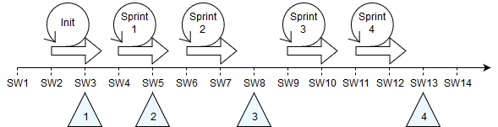

|  |  |  |
| --- | --- | --- |
| **Meilenstein** | **Beschreibung** | **Zeitpunkt** |
| 1 | Organisation der Gruppe ist definiert (SoDa-Rollen); erste Risikoliste, Produktbacklog und Sprintplanung für Sprint 1 liegen vor und sind im PMP dokumentiert. | SW3 |
| 2 | Dokumentationsplan. Liste der Konfigurations-Items. Spezifikation der drei Elemente für das  Systemtesting einschliesslich der Definition des Vorgehens liegt vor.  Entwicklung Sprint 1 abgeschlossen. Code wird in GitLab verwaltet und laufend integriert. Erste (geforderte) Unit-Tests laufen erfolgreich. Sprint 2 geplant (SprintBacklog). | SW5 |
| 3 | Demonstration / Präsentation (Zwischenabgabe Mo. 6./Di. 7. Nov. 2017)  Sprint 2 abgeschlossen. Architektur ist festgelegt und exemplarisch dokumentiert. Release 1 ist lauffähig und kann demonstriert werden. Sprint 3 ist geplant (SprintBacklog).  Vorgängig Abgabe der Dokumentation & Projektcontrolling (elektronisch) => So. 5. Nov. 2017, 18:00 ILIAS Briefkasten,  Peer Review ist organisiert (personell und zeitlich). | SW8 |
| 4 | Sprint 4 abgeschlossen. Nachgeführte Softwarespezifikation liegt vor und ist reviewed. Alle Komponenten sind lauffähig und können demonstriert werden. Die Interoperabilität der Logger-Komponente kann demonstriert werden. Demonstration / Präsentation (Schlussabgabe Di. 12. Dez. 2017)  Vorgängig Abgabe der Dokumentation (elektronisch + Papier).  => Mo. 11. Dez. 2017, 18:00 ILIAS Briefkasten. | SW13 |

## Projektkontrolle

Der Soll/Ist Vergleich wird mittels Zeitschätzung und -erfassung der Work-Items ermittelt. Damit man erkennen kann, ob das Projekt planungsgemäss fortschreitet, werden folgende Methoden angewandt:

- Sprint Planning

- Daily Scrum

- Sprint Review

- Sprint Retrospective

1. Risikomanagement

Folgende Tabelle listet die für uns relevanten Risiken auf. Die Eintrittswahrscheinlichkeit wird mit der Skala von 1 (unwahrscheinlich) bis 10 (sehr wahrscheinlich) eingestuft. Das Schadensausmass wird von 1 (kein Schaden) bis 10 (erheblicher Schaden) eingeschätzt. Das Produkt aus Eintrittswahrscheinlichkeit und Schadensausmass ergibt einen Wert, der dem Risiko eine Messbarkeit verleiht und einen Vergleich ermöglicht zwischen dem Initial- und dem Restrisiko.

|  |  |  |  |  |
| --- | --- | --- | --- | --- |
| **Nr.** | **Risikobeschreibung** | **Eintrittswahr-scheinlichkeit** | **Schadens-ausmass** | **Risikowert (E × S)** |
| 1 | Datenverlust | 2 | 8 | 16 |
| 2 | Personenausfall | 5 | 5 | 25 |
| 3 | Auf Änderungen der Requirements wird nicht rechtzeitig reagiert | 10 | 5 | 50 |
| 4 | Ausfall des Git-Servers | 2 | 2 | 4 |
| 5 | Ausfall von Ilias | 2 | 1 | 2 |

In der folgenden Tabelle sind die ergriffenen Massnahmen zu den oben beschriebenen Risiken aufgeführt. Weiter werden Eintrittswahrscheinlichkeit und Schadensausmass nach Ergreifen der entsprechenden Massnahme neu geschätzt. Danach werden Inital- und Restrisiko in den letzten beiden Spalten gegenübergestellt:

|  |  |  |  |  |  |  |  |
| --- | --- | --- | --- | --- | --- | --- | --- |
| **Nr.** | **Ergriffene Massnahmen** | **Eintrittswahr-scheinlichkeit** | | **Schadens-ausmass** | | **Risikowert (E × S)** | |
| vorher | nachher | vorher | nachher | vorher | nachher |
| 1 | Änderungen klein halten und regelmässig auf das Git Repository pushen. | 2 | 1 | 8 | 2 | 16 | 2 |
| 2 | Den Ausfall frühzeitig ankündigen und die anfallenden Arbeiten fristgerecht erledigen. | 5 | 5 | 5 | 2 | 25 | 10 |
| 3 | Änderungen der Requirements müssen erwartet werden. Die Code-Basis wird möglichst erweiterbar gehalten. | 10 | 5 | 5 | 1 | 50 | 5 |
| 4 | Im Falle eines Ausfalls von Git wird auf eine alternative Versionsverwaltung wie Mercurial. Ausgewichen. | 2 | 2 | 2 | 1 | 4 | 2 |
| 5 | Dokumente frühzeitig herunterladen und in eigenes Git Repository einbinden. | 2 | 2 | 1 | 1 | 2 | 2 |

1. Konfigurationsmanagement

## Konfigurations-Items

* Produktmanagementplan
* Systemspezifikation
* LoggerInterface, vorgegeben durch das Interface-Komitee
* LoggerComponent
* LoggerServer
* LoggerCommon
* StringPersistor
* StringPersistorAPI, vorgegeben durch Aufgabenstellung
* GameOfLife, vorgegeben durch Aufgabenstellung
* LoggerViewer

## Releases

|  |  |  |
| --- | --- | --- |
| **Konfigurations Items** | **Release 1, Zwischenabgabe** | **Release 2, Schlussabgabe** |
| Produktmanagementplan | 0.9 | 2.0 |
| Systemspezifikation | 1.6 | 4.1 |
| LoggerInterface | 1.0 | 1.0 |
| LoggerComponent | 1.0 | 2.0 |
| LoggerServer | 1.0 | 2.0 |
| LoggerCommon | 1.0 | 2.0 |
| StringPersistor | 1.0 | 1.0 |
| StringPersistorAPI | 4.0 | 4.0 |
| GameOfLife | 1.0 | 1.0 |
| LoggerViewer | (noch nicht vorliegend) | 2.0 |

## Entwicklungsumgebung

Für die Entwicklung, inkl. dem Testing, wird folgende IntelliJ in folgender Konfiguration verwendet:

IntelliJ IDEA 2017.2.5

Build #IC-172.4343.14, built on September 26, 2017

JRE: 1.8.0_152-release-915-b12 amd64

JVM: OpenJDK 64-Bit Server VM by JetBrains s.r.o

## Versionskontrolle

IntelliJ unterstützt nativ die Verwendung von Versionskontrollwerkzeugen wie Git. Das Projekt wird in den folgenden Git-Repositories verwaltet:

|  |  |
| --- | --- |
| **Verwaltetes Projekt** | **Git-Repository** |
| LoggerInterface für das Logger-Projekt | https://gitlab.enterpriselab.ch/vsk-17hs01/g00-loggerinterface.git |
| GameOfLife, die Applikation für Integration des Loggers | https://gitlab.enterpriselab.ch/vsk-17hs01/g01-game.git |
| Implementation des Loggers (LoggerComponent, LoggerServer und LoggerViewer) | https://gitlab.enterpriselab.ch/vsk-17hs01/g01-logger.git |
| Implementation der StringPersistorAPI | https://gitlab.enterpriselab.ch/vsk-17hs01/g01-stringpersistor.git |
| Dokumenteverwaltung | https://github.com/christopherchristensen/vsk17 |
| Deploymentverwaltung | https://gitlab.enterpriselab.ch:vsk-17hs01-g01/deployment.git |

1. Testing

## Testplan

Für die eigens implementierten Komponenten liegen Komponententests vor, die automatisiert ausgeführt werden.

Um die Integration der Komponenten zu prüfen werden Integrationstests durchgeführt für folgende Konfigurationsitems:

* LoggerComponent
* LoggerServer
* StringPersistor
* LoggerViewer
* GameOfLife

## Testdesign

Zur automatisierten Überprüfung der einzelnen Komponenten werden JUnit-Tests verwendet. Diese werden nach dem Prinzip „Arrange, Act, Assert (Revert)“ folgendermassen implementiert:

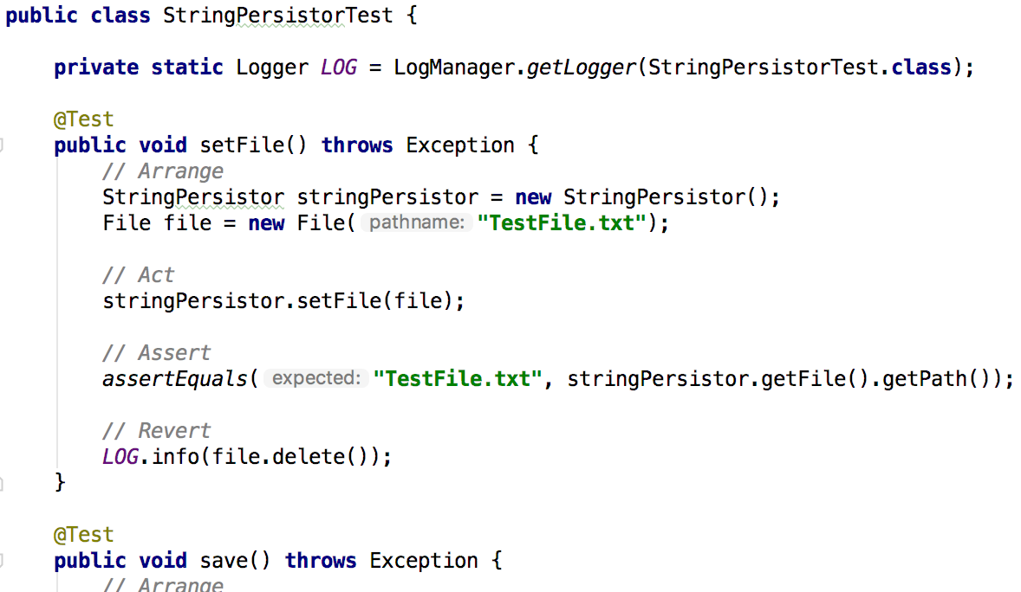

Die Integrationstests setzen voraus, dass alle beteiligten Komponenten sämtliche Unittests bestanden haben. Das Bestehen der jeweiligen Integrationstests dient während der Entwicklung auch als Abnahmekriterium.

## Testfälle

Um die Integration der Komponenten zu überprüfen werden die folgenden Testfälle manuell durchgeführt:

|  |  |
| --- | --- |
| Case 1: Logger startet v. 1.0 | |
| Beschreibung | Logger kann anhand des Fully Qualified Class Name in der Datei client.properties instantiiert werden |
| Vorbedingung | 1. client.properties liegt vor 2. client.properties enthält den Fully Qualified Class Name einer Klasse, die das Interface LoggerSetup implementiert |
| Erwartetes Ergebnis | Keine Fehlermeldung; der Logger wird instanziiert |
| Testablauf | 1. StandaloneGameOfLive oder GameOfLife starten |

Case 2 obsolet.

|  |  |
| --- | --- |
| Case 3: Logger loggt remote v. 1.0 | |
| Beschreibung | Logger startet mit dem Spiel und loggt auf dem Server Einträge |
| Vorbedingung | Case 1 |
| Erwartetes Ergebnis | Der Logger hat neue Log-Einträge im korrekten Format in ein Logfile.txt auf dem Server geloggt |
| Testablauf | 1. Server starten 2. StandaloneGameOfLive oder GameOfLife starten 3. Logfile.txt auf Server öffnen und prüfen, ob es einen neuen Eintrag auf Log-Level «LogLevel.INFO» mit der Nachricht "Initializing UI..." enthält |

|  |  |
| --- | --- |
| Case 4: Server unterstützt mehrere Clients gleichzeitig v. 1.0 | |
| Beschreibung | LoggerServer kann mehrere Clients, Messages gleichzeitig verarbeiten |
| Vorbedingung | Case 3 |
| Erwartetes Ergebnis | Es liegen von beiden Clients neue Log-Einträge korrekten Format im Logfile.txt auf dem Server vor |
| Testablauf | 1. Server starten 2. StandaloneGameOfLive oder GameOfLife auf ersten Client starten 3. StandaloneGameOfLive oder GameOfLife auf zweitem Client starten 4. Logfile.txt auf Server öffnen und prüfen, ob es von beiden Clients jeweils einen neuen Eintrag auf Log-Level «LogLevel.INFO» mit der Nachricht "Initializing UI..." enthält |

|  |  |
| --- | --- |
| Case 5: Viewer kann Messages von Server anzeigen v. 1.0 | |
| Beschreibung | LoggerViewer kann Log-Messages des Servers darstellen |
| Vorbedingung | Case 3 |
| Erwartetes Ergebnis | Alle Log-Messages werden im Viewer korrekt dargestellt |
| Testablauf | 1. Server starten 2. Viewer starten 3. StandaloneGameOfLive oder GameOfLife starten 4. Prüfen, ob Viewer Log-Messages anzeigt |

|  |  |
| --- | --- |
| Case 6: Logger kann mit Verbindungsunterbruch umgehen v. 1.1 | |
| Beschreibung | Verbindungsunterbruch nach erfolgtem Verbindungsaufbau wird über lokales LogfileTMP.txt überbrückt. Nach Wiederherstellen der Verbindung werden die lokalen LogMessages an den Server nachgereicht und der Logger loggt wieder auf den Server. |
| Vorbedingung | 1. Case 3 |
| Erwartetes Ergebnis | Alle Log-Messages werden im Viewer korrekt dargestellt; Es liegt jeweils eine korrekte Log-Message vor für sowohl Verbindungsverlust wie Verbindungswiederaufbau |
| Testablauf | 1. Server starten 2. StandaloneGameOfLive oder GameOfLife starten 3. Internetverbindung trennen 4. Die Shape «Exploder» im Spiel auswählen 5. Internetverbindung wiederherstellen 6. Logfile.txt auf Server öffnen und prüfen, ob der Eintrag auf Log-Level «LogLevel.INFO» mit der Nachricht "Shape Exploder was selected." enthält |

|  |  |
| --- | --- |
| Case 7: Mehrere Viewer können Messages von Server anzeigen v. 1.0 | |
| Beschreibung | Logger Viewer kann Log-Messages des Servers darstellen |
| Vorbedingung | Case 5 |
| Erwartetes Ergebnis | Beide Viewer können sich mit dem Server verbinden; Alle Log-Messages werden in beiden Viewer Instanzen korrekt dargestellt |
| Testablauf | 1. Server starten 2. Ersten Viewer starten 3. Zweiten Viewer starten 4. StandaloneGameOfLive oder GameOfLife starten 5. Prüfen, ob beide Viewer Log-Messages anzeigen |

## Meilenstein 3 - Zwischenabgabe

Die Artefakte (Dokumentation, Code, Tests, etc.) werden bei der Zwischenabgabe durch die Dozenten Roger Diehl, Roland Gisler und Martin Jud auf Vollständigkeit und fachliche Richtigkeit geprüft. Ausserdem sind die Muss-Features Nr. 1 – 9 realisiert [1].

## Peer Review

Die Artefakte (Dokumentation, Code, Tests, etc.) werden von Team 2, bestehend aus Dao Trong Viet, Kressibucher Michael, Summermatter Oliver und Wicki Sandro überprüft darauf, dass sie den Anforderungen für die Schlussabgabe fachlich genügen und vollständig sind[2]. Die Muss-Features Nr. 1 – 14 sind realisiert[3].

1. Anhänge

* Protokolle der Sprintreviews 1-4
* Review-Protokoll aus dem Peer Review
* Sprint Retrospektive

1. Siehe „2.3 Muss-Features bei Zwischenabgabe“ in „VSK_LoggerProjektauftrag_V2.pdf“ auf ILIAS
2. Siehe „Review-Bericht.pdf“ im Anhang
3. Siehe „2.4 Muss-Features bei Schlussabgabe“ in „VSK_LoggerProjektauftrag_V2.pdf“ auf ILIAS